07.12.2020

Прокуратура Олюторского района

Пресс-релиз

«Прокуратурой района восстановлены права предпринимателей»

В прокуратуре Олюторского района на постоянном контроле находится исполнение законодательства в сфере поддержке субъектов предпринимательской деятельности.
Очередной проверкой в указанной сфере установлено, что администрациями 4 сельских поселений района нарушены требования вышеуказанного законодательства, выразившиеся в не размещении на официальных сайтах информации о наличии государственного и муниципального имущества, свободного от прав третьих лиц. Кроме того, указанная информация не опубликована в средствах массовой информации.
В связи с тем, что за указанные нарушения предусмотрена административная ответственность, прокуратурой района в отношении глав сельских поселений Олюторского района возбуждено 4 дела об административных правонарушениях по части 2 статьи 13.27 Кодекса об административных правонарушениях Российской Федерации, которые направлены на рассмотрение суд для вынесения окончательного решения.
Постановлениями мирового судьи главы сельских поселений района признаны виновными и, учитывая устранение выявленных нарушений на момент рассмотрения дел об административных правонарушениях, им назначены минимальное наказание в виде штрафов в размере 3000 рублей каждому.
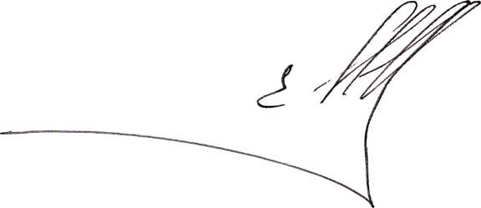
И.о. прокурора района Е.Д. Ковалёв

